附件1
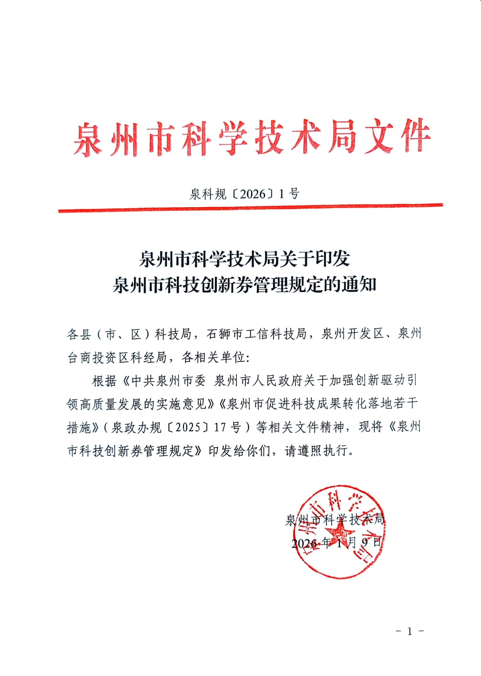
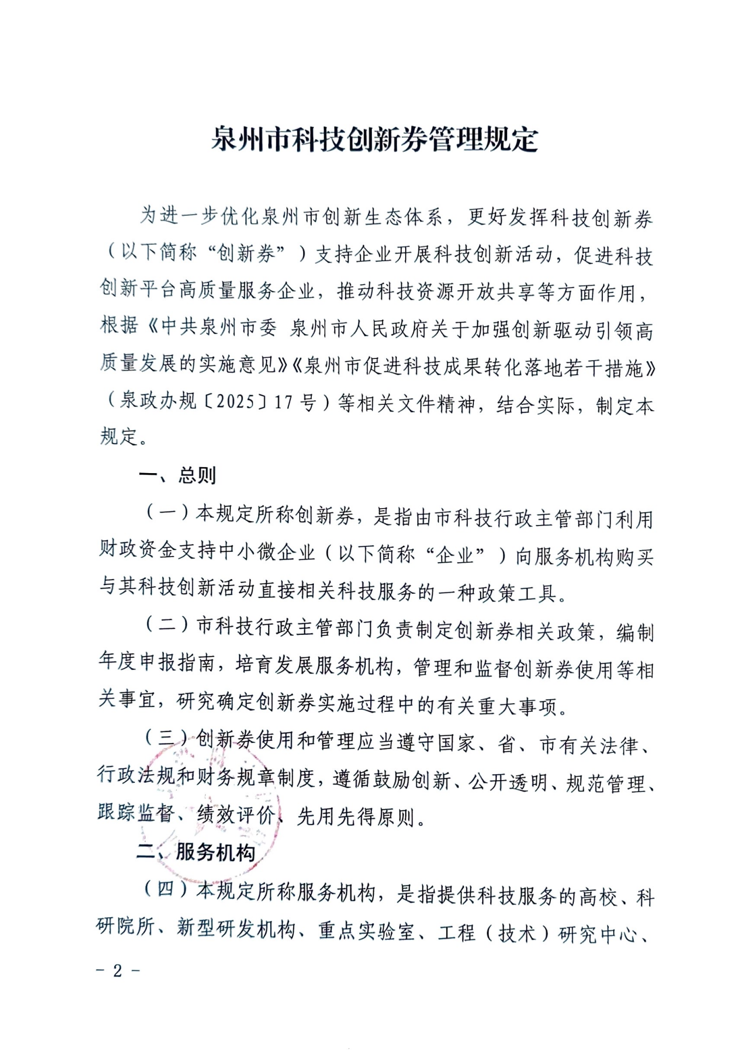
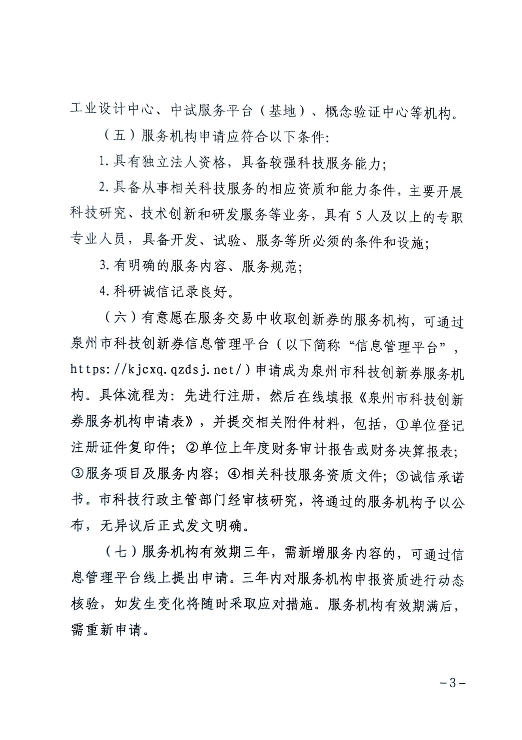
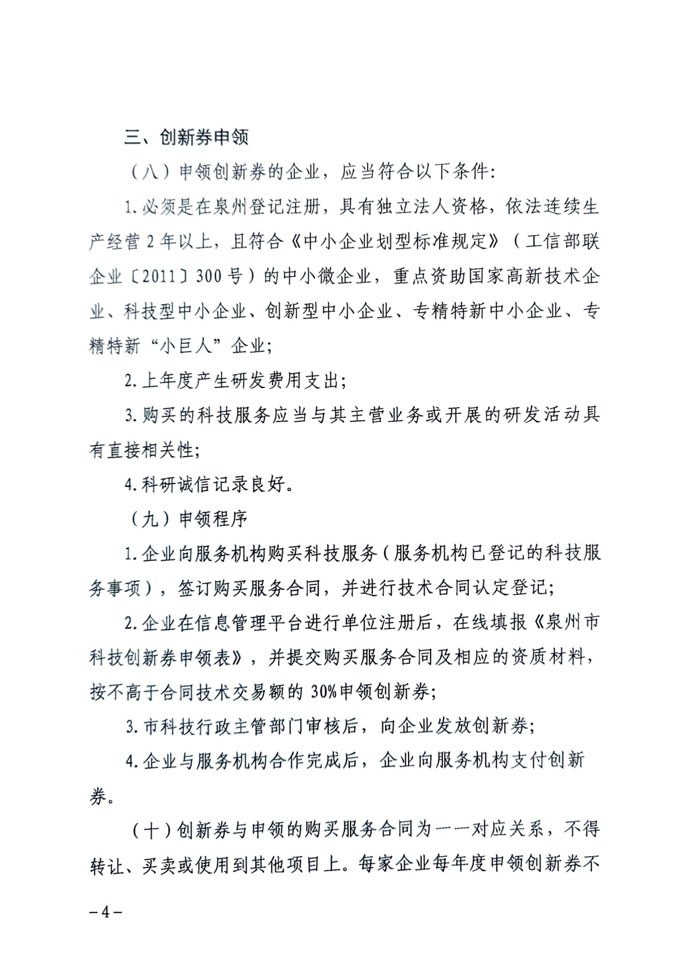

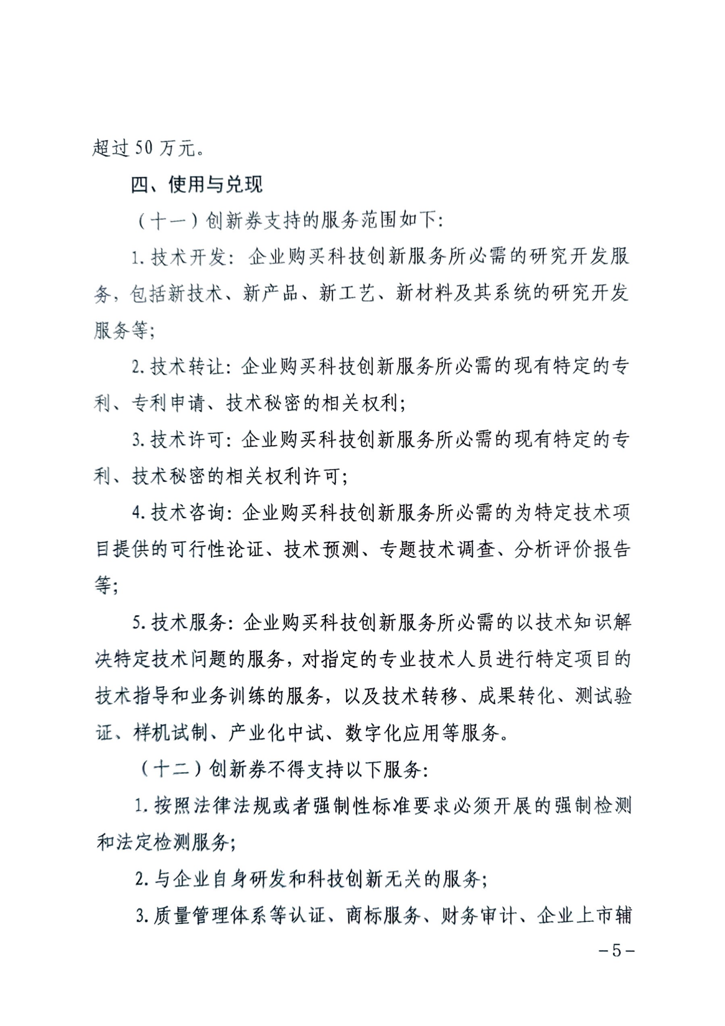
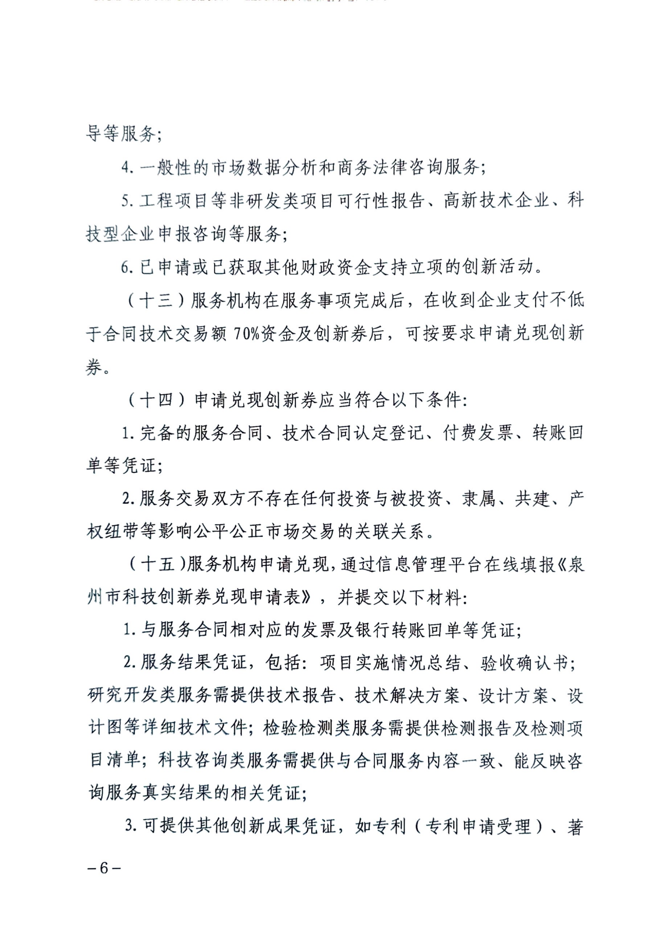

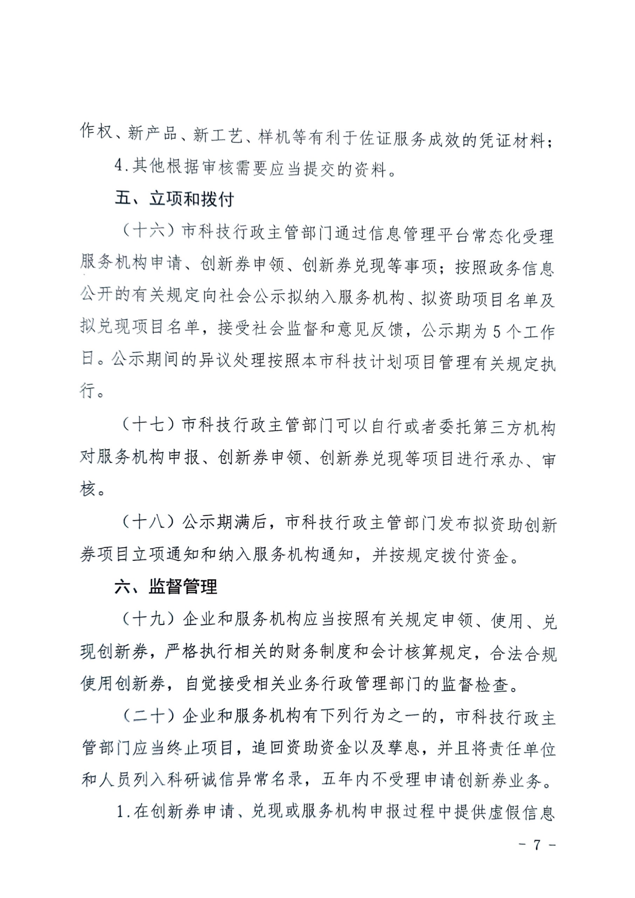

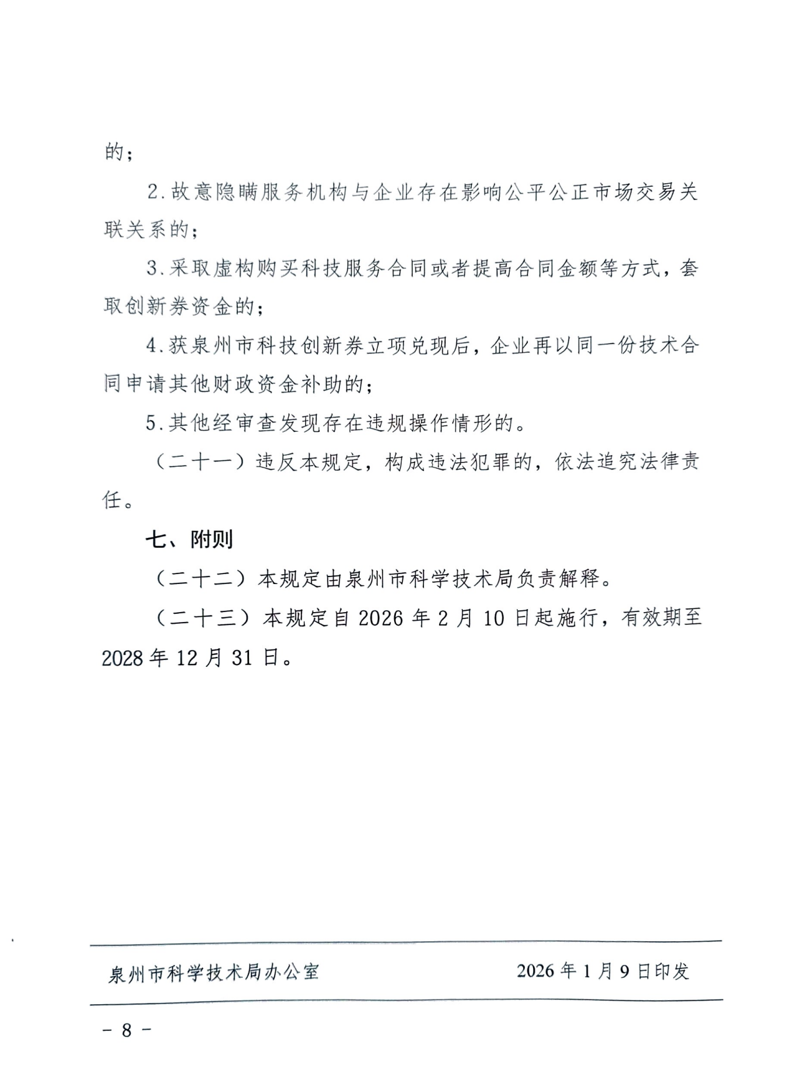
附件2
创新券申领、兑现流程图
审核未通过
完善资料，重新申请
完善资料，重新申请
审核未通过
审核未通过
审核未通过
完善资料，重新申请
审核通过
退回
泉州市科技局复审
第三方服务机构初审
发放创新券
向服务机构支付创新券
企业确认服务完成
进行服务评价
退回
申领创新券
企业
在线注册
完善资料，重新申请
服务机构
接受企业创新券
申请创新券兑现
第三方服务机构初审
泉州市科技局复审
公示
创新券兑现
退回
退回
会议研究
审核通过
进行服务评价

附件3

诚信承诺书

本单位承诺：
1.本单位在泉州登记注册，具有独立法人资格，依法连续生产经营2年以上，具有健全的财务制度，管理规范，无不良诚信记录；
2.本单位为符合《中小企业划型标准规定》（工信部联企业〔2011〕300号）划定标准的中小微企业；
3.本单位与开展合作的服务机构无任何投资与被投资、隶属、共建、产权纽带等影响公平公正交易的关联关系。
4.申请的创新券项目未申请或未获得其他财政资金支持。
5.保证填报内容及所提供的材料真实、完整、无误，如有不实，将承担由此引起的一切责任。

承诺单位：（填写单位名称并加盖公章）

时间： 年 月 日

